Національний університет «Львівська політехніка»

Інститут комп’ютерних наук та інформаційних технологій



Звіт

про виконання лабораторної роботи №5.1

Функції, що містять арифметичний вираз

з дисципліни «Алгоритмізація та програмування»

студента IT-11

Полапи Максима Олександровича

Прийняв доцент Григорович В.Г.

2021

Мета: Навчитися використовувати функції.

Умова завдання:

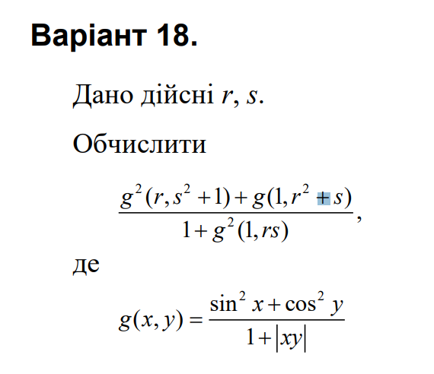

Блок-схема алгоритму:

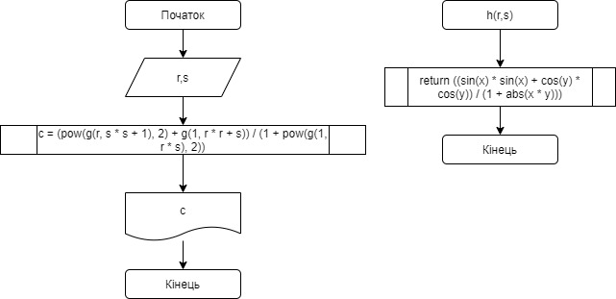

UML діаграма:

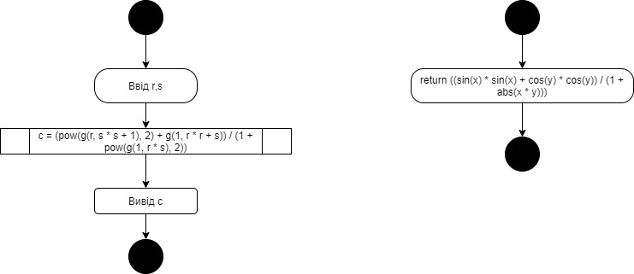

Структурна схема програми:

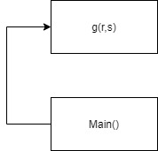

Git-посилання:

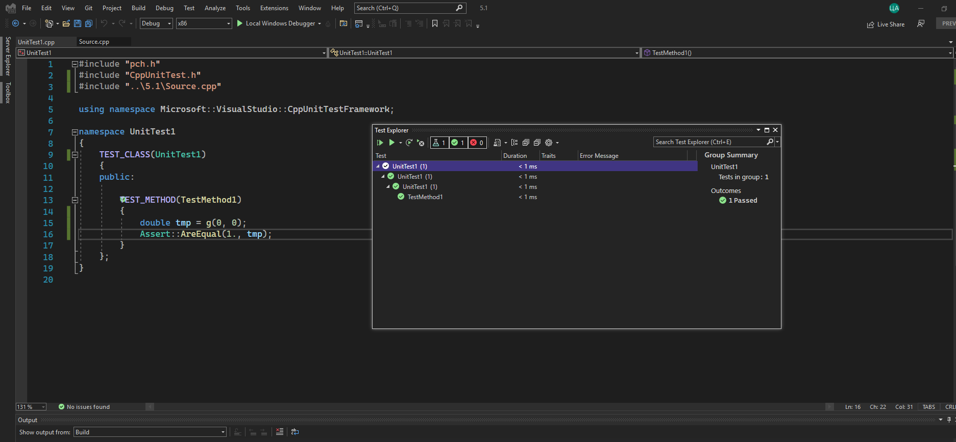

Висновок: В цій лабораторній я навчитися використовувати функції.